**Лабораторна робота №11**

**Тема:** Масиви з індексуванням, стек, робота з матрицями

**Мета роботи:** Використовуючи середовище Visual Studio, написати програму опрацювання масивів даних на мові Assembler.

**Кізло Т. М. ПМі-24**

**Варіант: 8**

**Методика:**

1. У середовищі Visual Studio створив простий проект на мові C++.
2. Підключив інструмент Microsoft Macro Assembler.
3. Реалізував з використанням асемблерної вставки програму для обчислення добутку матриць АВ, де А — задана матриця розмірності n x n, а елементи матриці В задаються формулою bij = i + j – 1:

**Реалізація:**

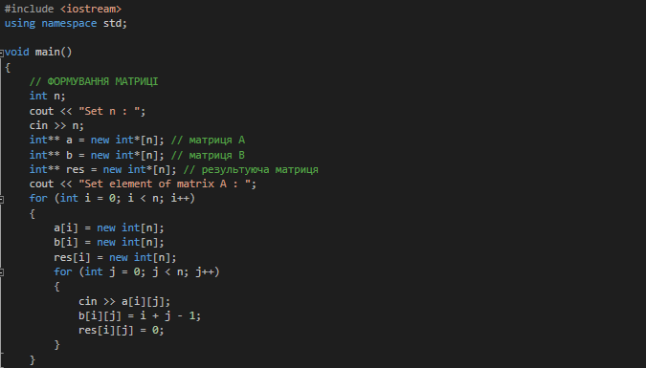 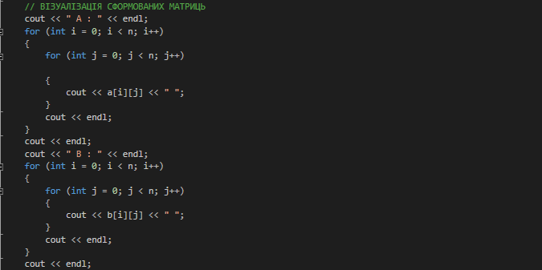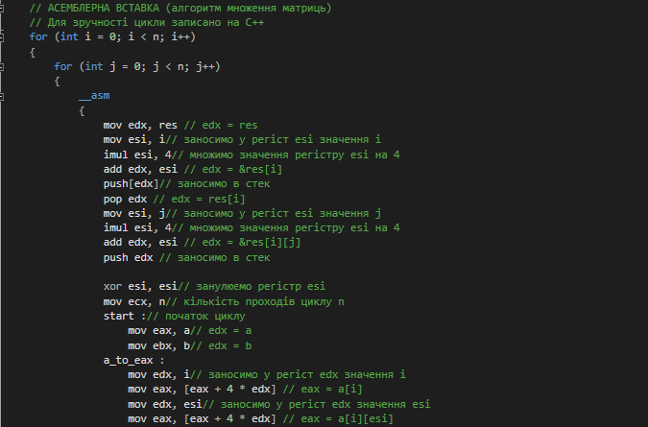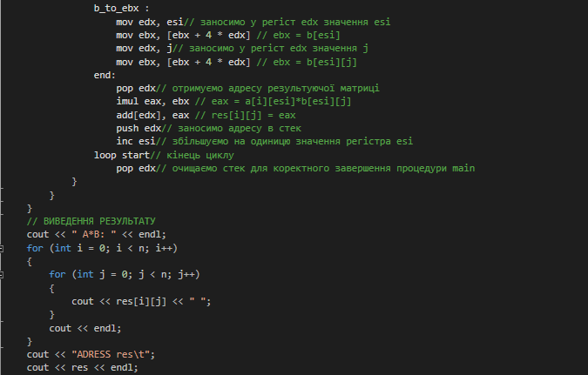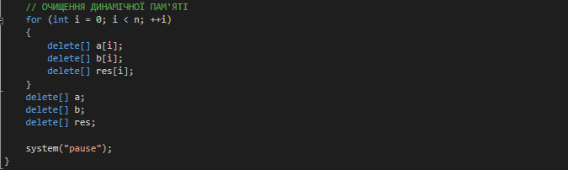

**Результат компіляції:**

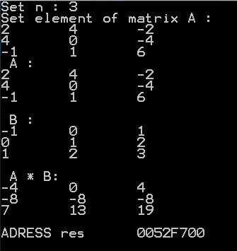

1. Реалізувати програму, обравши завдання згідно зі своїм варіантом:

**Текст завдання:**

Задана квадратна матриця A порядку m. Отримати матриці (A +AT)/2 та (A – AT)/2.

**Реалізація:**

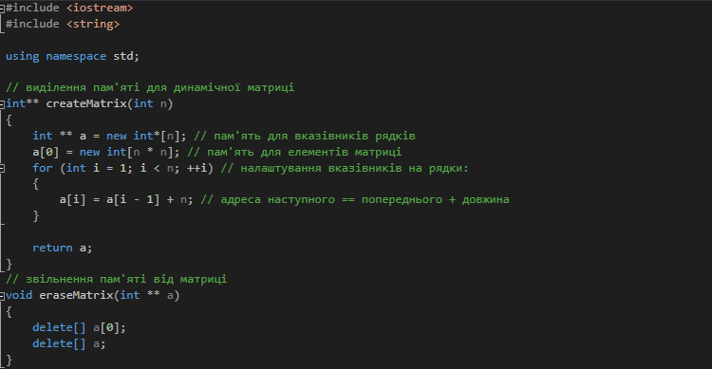

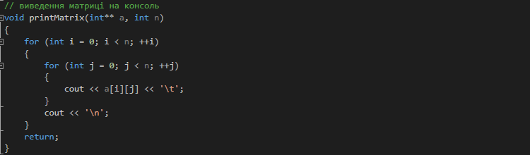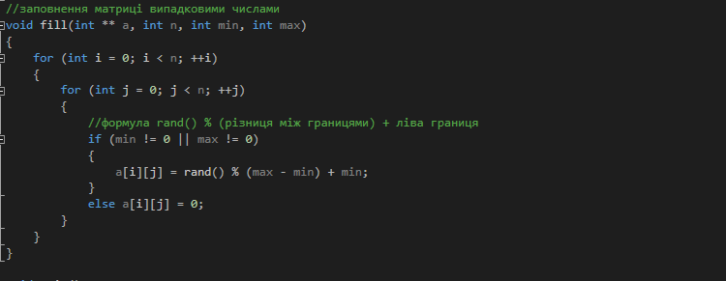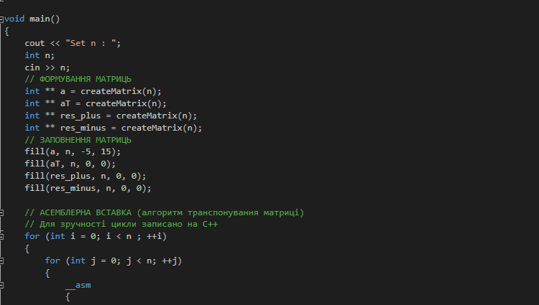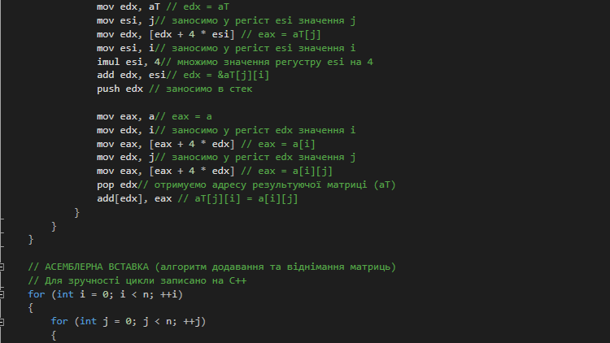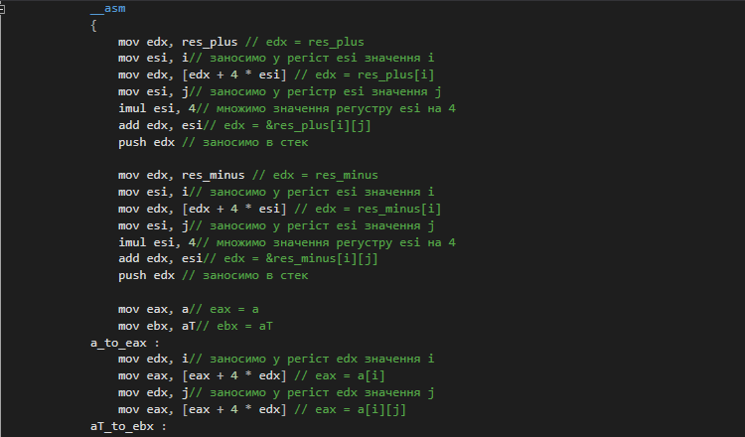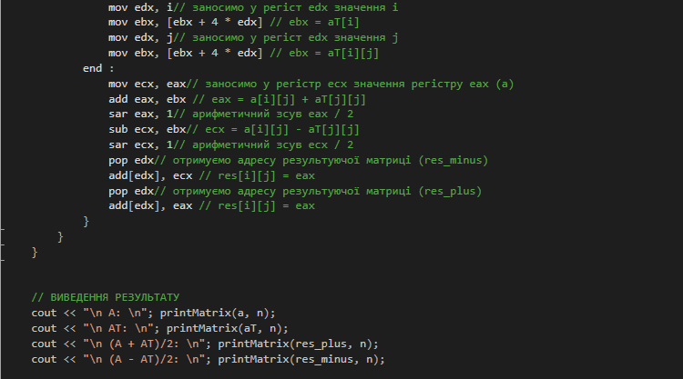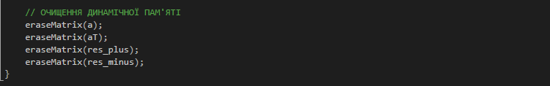

**Результат компіляції:**

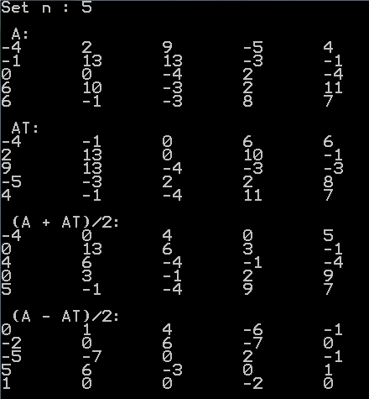

**Висновок:**

Використовуючи середовище Visual Studio, я написав програму опрацювання масивів даних на мові Assembler.